石油业务（服务）管理系统
项目陈述

文件状态：  [ ] 草稿  [√] 正式发布  [ ] 正在修改 | 文件标识： | BJTU- OB-PP
文件状态：  [ ] 草稿  [√] 正式发布  [ ] 正在修改 | 当前版本： | 1.0
文件状态：  [ ] 草稿  [√] 正式发布  [ ] 正在修改 | 作 者： | 李虹霞、李倩、关静、马晓雪、马欣妍、王淞、周瑞琦
文件状态：  [ ] 草稿  [√] 正式发布  [ ] 正在修改 | 完成日期： | 2009-10-30

· 版本历史

版本/状态 | 作者 | 参与者 | 起止日期 | 备注
1.0 | 李虹霞、李倩、关静、马晓雪、马欣妍、王淞、周瑞琦 |  | 09-10-06至09-10-30 | 第一次小组讨论立项后，项目陈述一次完成
Final | 李虹霞、李倩、关静、马晓雪、马欣妍、王淞、周瑞琦 |  | 09-10-30 | 第一次小组讨论立项后，项目陈述一次完成

目 录
0. 文档介绍 2
0.1 文档目的 2
0.2 文档范围 2
0.3 读者对象 2
0.4 参考文献 2
0.5 术语与缩写解释 2
1. 项目介绍 2
1.1 项目范围 2
1.2 项目目标 2
1.3 客户与最终用户介绍 2
1.4 开发方介绍 2
1.5 制约 2
2. 项目过程定义 2
2.1 过程模型 2
2.2 方法与工具 2
3. 人力资源计划 2
4. 软硬件资源计划 2
6. 任务与进度 2
7. 工作计划 2
附录A 机构领导审批 2
附录B 项目计划变更控制报告 2

0. 文档介绍
本文档为石油业务管理系统项目计划书，是在小组讨论以及对前几个版本的变更完善后完成的。

0.1 文档目的
编写本文档是为了使项目组明确本次项目开发的方向，合理分配资源，为项目下一步进度做准备。

0.2 文档范围
本文档适用于项目启动阶段

0.3 读者对象
本文档读者对象为：用户、项目经理、项目技术总工、开发人员以及维护人员。

0.4 参考文献
文档模板《1，项目陈述》
会议讨论结果
项目计划变更控制报告
中国石油《成品油销售业务信息系统》

0.5 术语与缩写解释
缩写、术语 | 解 释
PP | Project Presentation
OB | Oil Business
…

项目介绍

1.0系统框图&系统数据流图
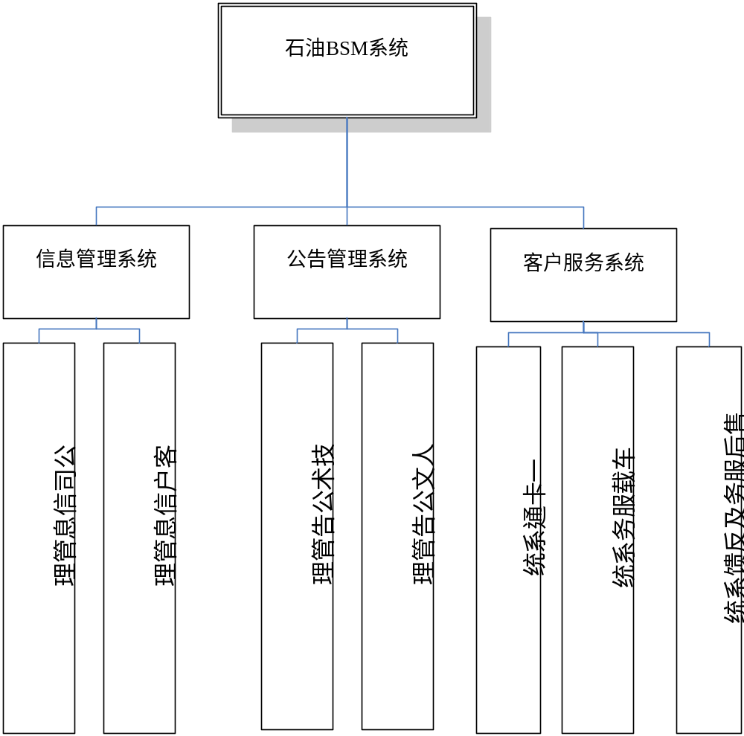
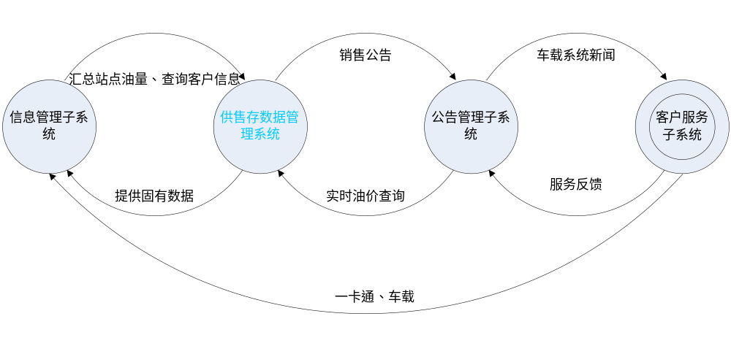

1.1 项目范围
1.该项目将支持或影响到以下团体:
1)客户:
潜在客户;一般客户;大客户.
2)客服部;
3)销售部;
5)石油生产管理部门;
4)加油站点人员;
5)规划部.

2.该项目将支持或影响到以下业务功能:
1)公司人员信息管理
2)客户信息关系管理
3)公司业务公告管理;
4)公司技术研发公告管理;
5)一卡通业务:
刷卡实现无人加油业务;
记录客户加油信息;
6)车载服务业务:
GPRS导航定位,实现加油站信息显示查询;
加油相关信息提示查询.
7)售后服务与反馈

1.2 项目目标
为适应石油市场竞争形势，本项目改进石油业务管理方面信息采集、传输、存储、处理等手段，提高市场反应能力，加强管理，规范市场运作，优化调运组合，降低销售成本，提高整体经济效益。
石油公司业务管理系统由总部MIS管理系统﹑油库MIS管理系统组成并与油库控制子系统相集成，构成一个管控一体化的系统。每个子系统用局域网连接子系统内各工作站，各子系统间再用局域网或广域网连接。石油公司总部MIS管理系统，由业务﹑财务﹑油库﹑基建职能部门工作。通过局域网相互连接，信息资源共享。总部MIS管理系统负责完成石油公司油品的进﹑销﹑调﹑存业务并进行综合管理。各职能部门的主要工作是随时掌握各油库的销售和库存情况，进行油品的采购﹑调拨，及时调整销售的政策，制定有效的经营策略。油库MIS管理系统由库区电视监控子系统﹑油库罐区遥测计量子系统﹑油库自动发油子系统组成，可以对油库各油品进﹑销﹑存及库区安全进行统一的全天候监控和管理。
本项目将开发新的业务过程以及相应的信息系统过程和服务，以支持该石油公司信息管理、无人加油站和智能车载系统。预期最终的系统将提供高度集成的过程和服务，这些过程和服务将跨越多个内部业务部门，直接连接客户、银行的其他相关部门。
该项目预期实现以下的内容：
- 开发一个流程清晰、权限分明的石油业务管理系统，使石油公司在高度竞争的市场中，率先取得显著的竞争优势
- 石油业务管理系统是基于B/S和C/S结构的石油供应、销售、储存管理及客户服务系统。其中主要的管理信息以及用户的反馈等系统是基于B/S结构的Web网上查询、反馈及管理系统，方便石油公司客户在线查询石油信息、最新动态、管理个人信息、提交客户反馈等；而石油的销售及客户服务系统则主要是基于C/S结构，实现刷卡加油的无人加油站（直接利用银行卡刷卡）以及基于GPRS导航的车载系统（客户端安装于车辆中，提示车内司机等人附近的加油站信息情况、路面情况、该车的平均耗油量、该车预计可行驶路程等在车辆行驶过程中的一些信息）。

1.3 客户与最终用户介绍
本项目为非合同项目
潜在客户：石油公司以及需要进行客户关系管理的机构；
最终用户：为石油公司内部人员以及石油公司客户等

1.4 开发方介绍
- 任务提出者：周瑞琦
- 软件开发者：周瑞琦、关静、马欣妍、马晓雪、王淞、李虹霞、李倩
- 文档编写者：周瑞琦、关静、马欣妍、马晓雪、王淞、李虹霞、李倩

1.5 制约
中国石油业务管理法规限制
最新实训开发规范－谢新华

2. 项目过程定义
阶段 | 任务 | 备注
项目范围规划 | 确定项目范围
项目范围规划 | 获得项目所需资金 | 无
项目范围规划 | 定义预备资源
项目范围规划 | 获得核心资源
项目范围规划 | 项目范围规划阶段结束
分析/软件需求 | 行为需求分析
分析/软件需求 | 起草初步的软件规范
分析/软件需求 | 制定初步预算 | 无
分析/软件需求 | 工作组共同审阅软件规范/预算 | 无
分析/软件需求 | 根据反馈修改软件规范 | 无
分析/软件需求 | 确定交付期限
分析/软件需求 | 获得开展后续工作的批准（概念、期限和预算）
分析/软件需求 | 获得所需资源
分析/软件需求 | 分析工作阶段结束
设计 | 审阅初步的软件规范
设计 | 制定功能规范
设计 | 根据功能规范开发原型
设计 | 审阅功能规范
设计 | 根据反馈修改功能规范
设计 | 获得开展后续工作的批准
设计 | 设计工作阶段结束
开发 | 审阅功能规范 | 无
开发 | 确定模块化/分层设计参数 | 无
开发 | 分派任务给开发人员 | 无
开发 | 编写代码 | 无
开发 | 开发人员测试（初步调试） | 无
开发 | 开发工作完成 | 无
测试 | 根据产品规范制定单元测试计划 | 无
测试 | 根据产品规范制定整体测试计划 | 无
测试 | 单元测试 | 审阅模块化代码
测试 | 单元测试 | 测试组件模块是否符合产品规范
测试 | 单元测试 | 找出不符合产品规范的异常情况
测试 | 单元测试 | 修改代码
测试 | 单元测试 | 重新测试经过修改的代码
测试 | 单元测试 | 单元测试完成
测试 | 整体测试 | 测试模块集成情况
测试 | 整体测试 | 找出不符合规范的异常情况
测试 | 整体测试 | 修改代码
测试 | 整体测试 | 重新测试经过修改的代码
测试 | 整体测试 | 整体测试完成
培训 | 制定针对最终用户的培训规范 | 无
培训 | 制定针对产品技术支持人员的培训规范 | 无
培训 | 确定培训方法（基于计算机的培训、教室授课等） | 无
培训 | 编写培训材料 | 无

 | 研究培训材料的可用性 | 无
 | 对培训材料进行最后处理 | 无
 | 制定培训机制 | 无
 | 培训材料完成 | 无
文档 | 制定“帮助”规范 | 无
文档 | 开发“帮助”系统 | 无
文档 | 审阅“帮助”文档 | 无
文档 | 根据反馈修改“帮助”文档 | 无
文档 | 制定用户手册规范 | 无
文档 | 编写用户手册 | 无
文档 | 审阅所有的用户文档 | 无
文档 | 根据反馈修改用户文档 | 无
文档 | 文档阶段结束 | 无
典型试验 | 确定测试群体 | 无
典型试验 | 确定软件分发机制 | 无
典型试验 | 安装/部署软件 | 无
典型试验 | 获得用户反馈 | 无
典型试验 | 评估测试信息 | 无
典型试验 | 典型试验阶段结束 | 无
部署 | 确定最终部署策略 | 分子系统到个人
部署 | 确定部署方法
部署 | 获得部署所需资源 | 无
部署 | 培训技术支持人员 | 无
部署 | 部署软件
部署 | 部署工作阶段结束
实施工作结束后的回顾 | 将经验教训记录归档
实施工作结束后的回顾 | 分发给工作组成员
实施工作结束后的回顾 | 建立软件维护小组
实施工作结束后的回顾 | 回顾完成

2.1 过程模型

2.2 方法与工具
提示：说明过程模型中将采用的方法与工具。例如采用Rational Rose进行面向对象分析与设计，采用Visual SourceSafe进行配置管理，采用Microsoft Office 2003制作文档。

过程域 | 方法与工具
版本控制 | CVS
程序开发 | Eclipse+MyEclipse
项目进度控制 | Microsoft Office Project 2003
流程图制作 | Microsoft Office Viso 2003
制作文档 | Microsoft Office Word 2003
用例制作 | Rational Rose
数据库开发 | My SQL

3. 人力资源计划
角色 | 职责 | 人员 | 工作说明
机构领导 | 领导整个团队的正常运作 | 周瑞琦
项目经理 | 负责本次项目计划的正常进行 | 周瑞琦
需求分析员 | 负责项目需求挖掘 | 李虹霞、李倩、马欣妍、王淞、关静、马晓雪、周瑞琦 | 收集需求信息、撰写需求规格说明书
系统设计员 | 系统总体设计、框架搭建 | 周瑞琦 | 概要设计、详细设计、框架搭建
程序员 | 主要代码编写
测试员 | 单元测试以及集成测试
质量保证员 | 项目开发过程质量控制
配置管理员 | 负责项目资源配置 | 周瑞琦
界面设计员 | 界面设计 | 李虹霞、李倩、马欣妍、王淞、关静、马晓雪

4. 软硬件资源计划
软硬件资源名称 | 级别 | 详细配置 | 获取方式与时间 | 使用说明
服务器 | 关键 | 组长周瑞琦的机器 | 已经存在 | 小组成员随时连接服务器下载上传项目任务
开发用机器 | 关键 | 各组员自备 | 已经存在
开发环境及版本管理软件 | 关键 | Eclipse + My Eclipse  CVS | 已经存在
其他软件工具 | 普通 | Microsoft office 2003 | 已经存在
……

6. 任务与进度
提示：规划小组分配任务制定进度表，建议采用Microsoft Project制作Gantt 图（插入此处或作为附件）。

任务名称 | 起止时间 | 工作人员 | 工作量 | 预期工作成果
项目陈述 | 10.6-10.30 | 全体 | 每两人一项 | 顺利完成
需求分析说明 | 11.10-12.1 | 全体 | 每人负责一个子系统，组长整合 | 顺利完成
数据库设计 | 12.1-12.15 | 全体 | 每人负责一个子系统，组长整合 | 顺利完成
体系结构设计 | 12.1-12.18 | 全体 | 每人负责一个子系统，组长整合。组长写总系统结构设计 | 顺利完成
用户界面设计 | 12.18 | 全体 | 集体构思 | 顺利完成
模块设计报告 | 12.18-12.22 | 全体 | 每人负责一子系统，组长整合 | 顺利完成
增设文档与审阅 | 12.22及以后 | 组长、全体组员 | 讨论及增添 | 顺利完成

7. 工作计划
下属计划的名称 | 建议负责人 | 预计产生时间
《配置管理计划》 | 组长周瑞琦及各组员讨论完成 | 伴随任务进度产生
《质量保证计划》 | 组长周瑞琦及各组员讨论完成 | 伴随任务进度产生
《技术评审计划》 | 组长周瑞琦及各组员讨论完成 | 伴随任务进度产生
一些开发计划 | 组长周瑞琦及各组员讨论完成 | 伴随任务进度产生
一些测试计划 | 组长周瑞琦及各组员讨论完成 | 伴随任务进度产生
… | 组长周瑞琦及各组员讨论完成 | 伴随任务进度产生

附录A 机构领导审批
提示：
（1）机构领导根据“项目计划检查表”认真审批《项目计划》
（2）如果是合同项目，可能还要请客户审批，视具体情况而定。

项目计划检查表 |  | 结论
项目的目标明确吗？可以验证吗？
项目的范围清楚吗？
对项目的规模和复杂性的估计可信吗？
对项目的工作量估计可信吗？
对项目的成本估计可信吗？
项目的过程控制方案合理吗？
项目所有角色的职责清楚吗？
人员安排合理吗？
项目所需的软件硬件资源合理吗？
项目开支计划合理吗？
任务分配合理吗？
进度合理吗？
……
审批结论 | [ ] 批准该计划  [ ] 不批准
意见建议
机构领导签字

附录B 项目计划变更控制报告
项目计划的变更申请
申请变更的  《项目计划》 | 输入名称，版本，完成日期等信息
需要变更的内容
及其理由
评估计划变更将对
项目造成的影响
项目经理签字
变更申请的审批意见
高级经理审批 | 审批意见：  签字，日期
客户代表审批  （合同项目） | 审批意见：  签字，日期
更改项目计划
变更后的  《项目计划》 | 输入名称，版本，完成日期等信息
项目经理签字
重新审批项目计划
高级经理审批 | 审批意见：  签字，日期

